муниципальное автономное дошкольное образовательное учреждение Муниципального образования город Ирбит «Детский сад №23»
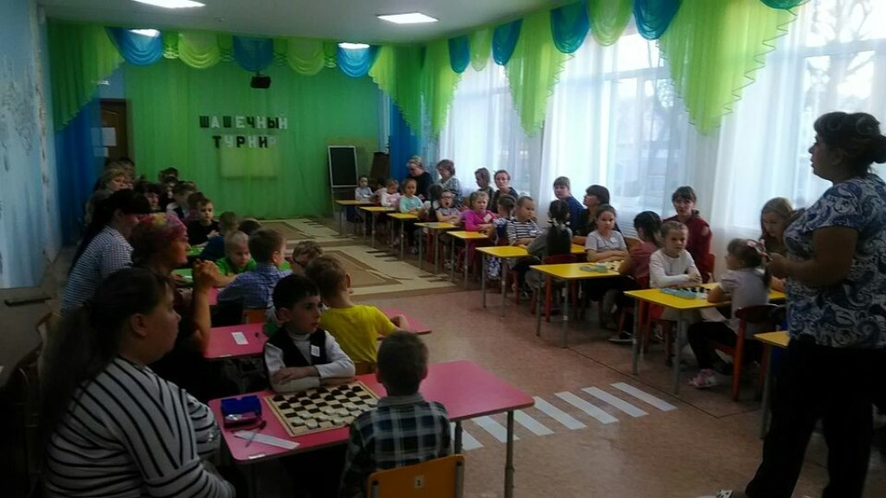
14 ноября 2018 года детский сад «Звёздочка» традиционно принимал гостей. Утром здесь собрались самые умные дети, знатоки игры в шашки. Мероприятие «Шашечный турнир» проходило в рамках городского фестиваля «Самые юные интеллектуалы города Ирбита» в направлении «Интеллект». Менеджером направления уже много лет является заведующий детским садом № 23 Елена Николаевна Тищенко.
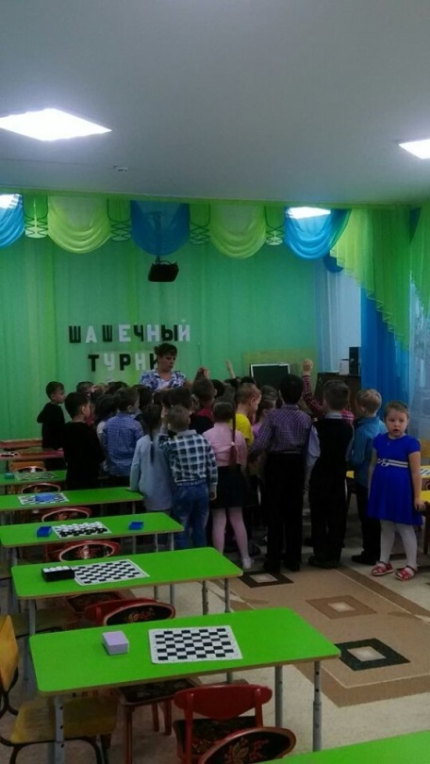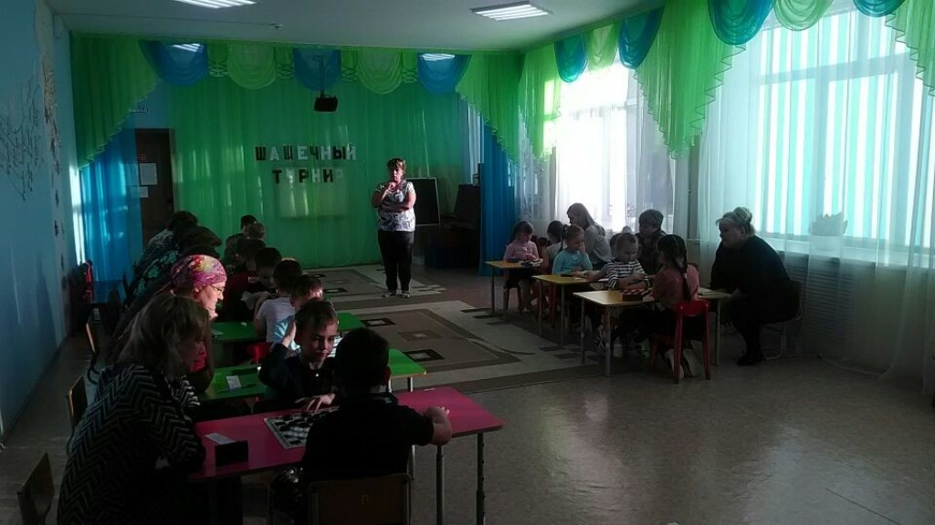
В этот день собралось 38 участников, дети подготовительных групп детских садов города. Это были и девочки и мальчики. Борьба была упорная, до последнего момента никто не знал, кто одержит победу. Волновались не только дети, но и воспитатели, родители.
В каждой группе (мальчики, девочки) все таки выявились победители, которые торжественно получили свои заслуженные медали!
От данного мероприятия получили огромное удовольствие все участники!

